新时代 新理念 新布局 新挑战——银川一中举行青年党课
银川一中青年党校于4月19日下午举行了主题为“新时代 新理念 新布局 新挑战”的青年党课。银川一中副校长亢燕运用“时政与理论相结合”的授课方式，对时下热点新闻与十九大报告进行深入浅出地剖析与讲解，不仅使学员们明白了“奔驰车”事件中 “个人维权-网络舆论-国家监督”的整个变化原理与“996”事件背后的深刻含义，还让学员们充分了解了自十九大以来我国社会主要矛盾的转变与国家在各行各业对生产关系作出的调整，使学员们更加明确了中国共产党的优越性与先进性与坚持中国共产党领导的必要性。
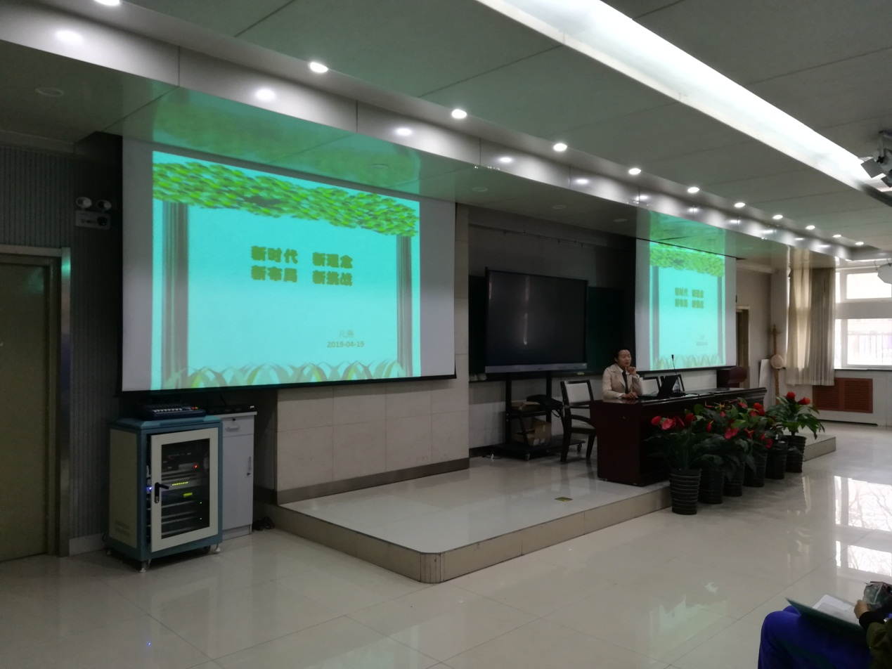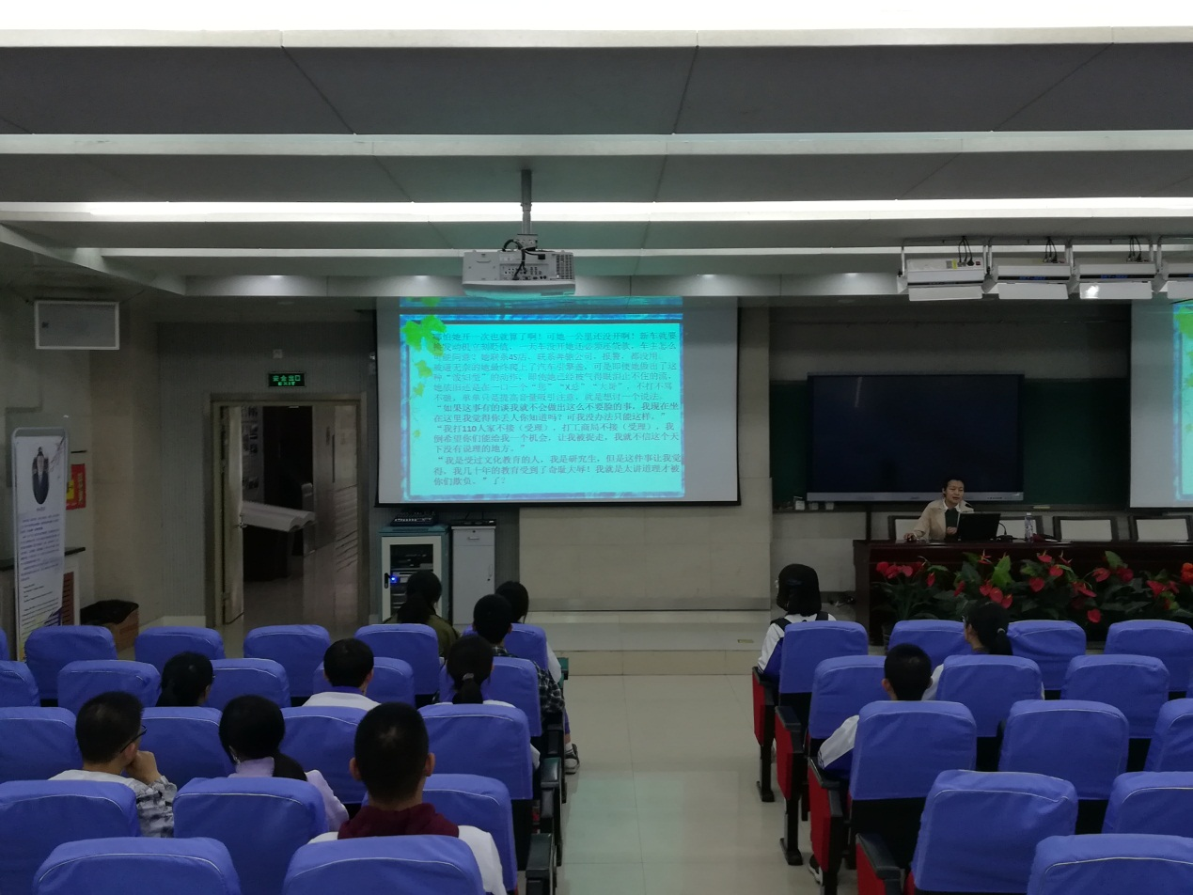
讲述“奔驰车”与“马云996”事件背后所蕴含的哲理
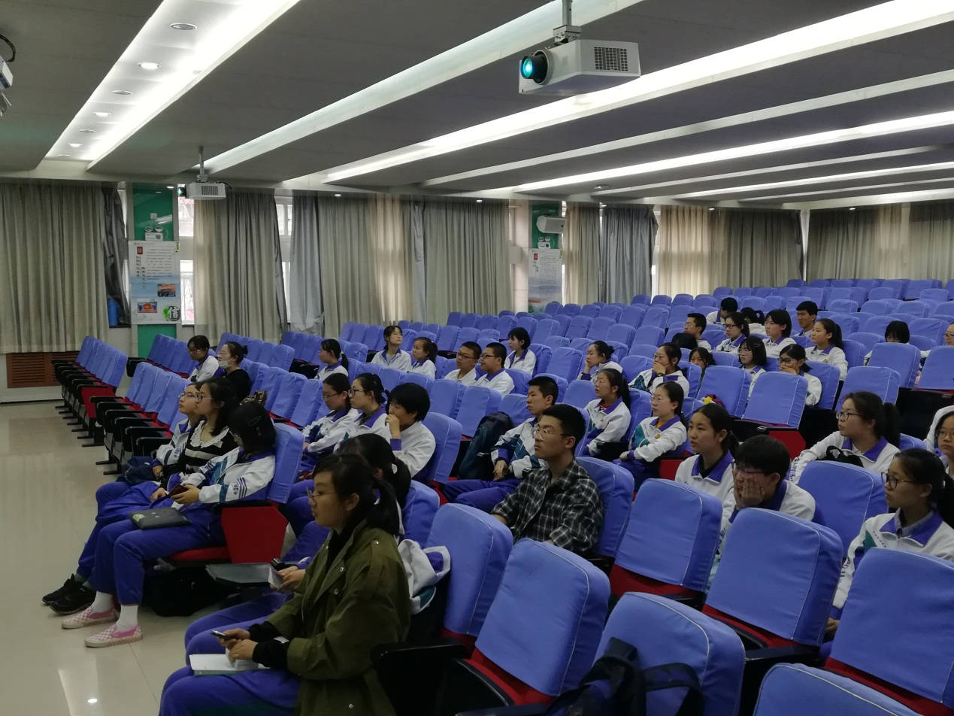

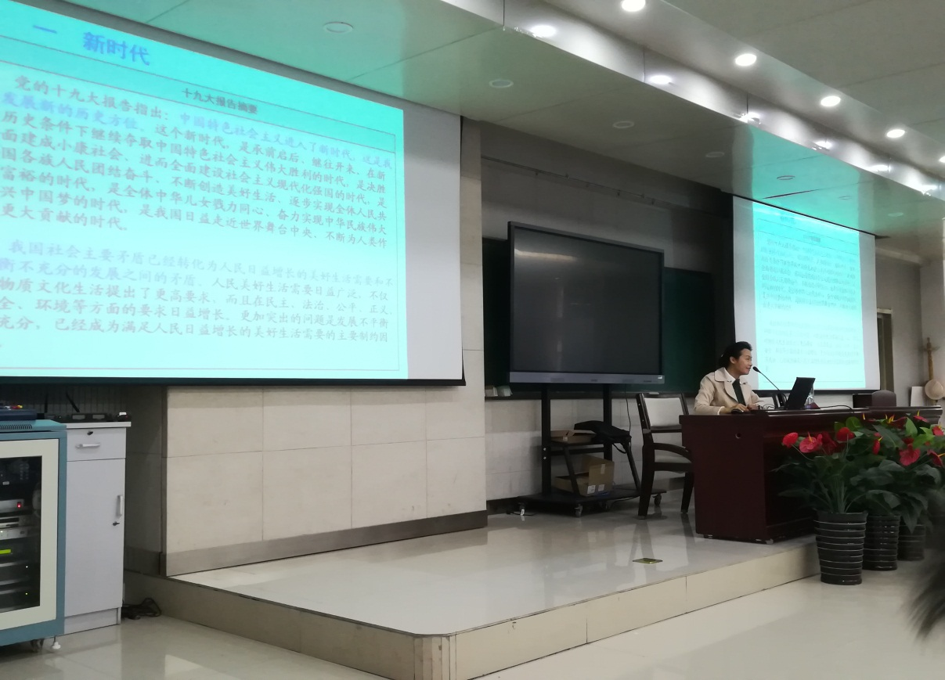
自十九大以来，我国社会主要矛盾已发生变化，各行各业的生产力与生产方式不断发展，其中我国的生产方式不断适应生产力，上层建筑不断适应经济基础。
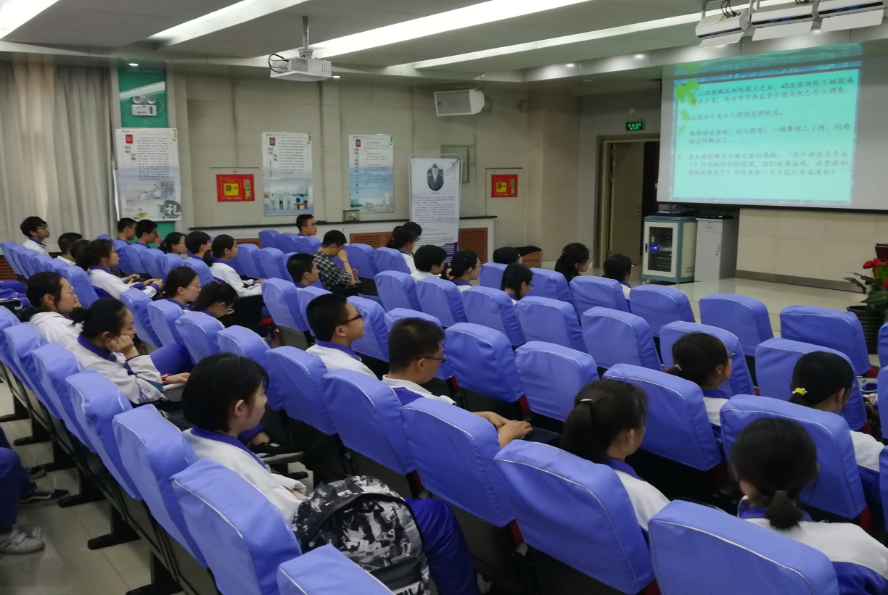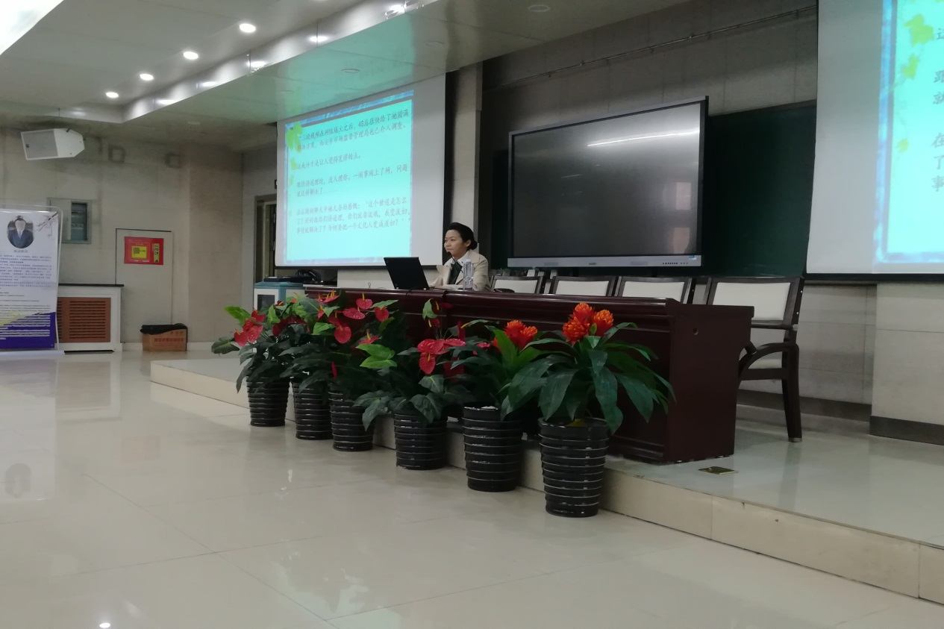
社会主义核心价值观与社会主义核心价值体系是中国共产党在实践的基础上所不断探索，不断创新而诞生出的精神文化果实，是马克思主义中国化成功的又一体现。
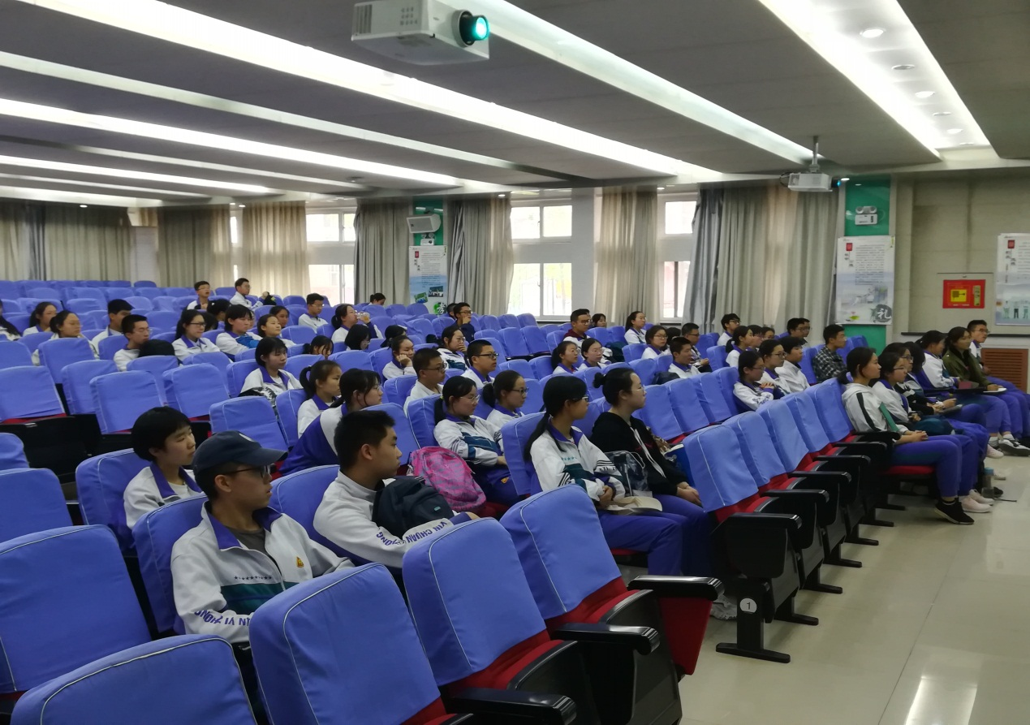
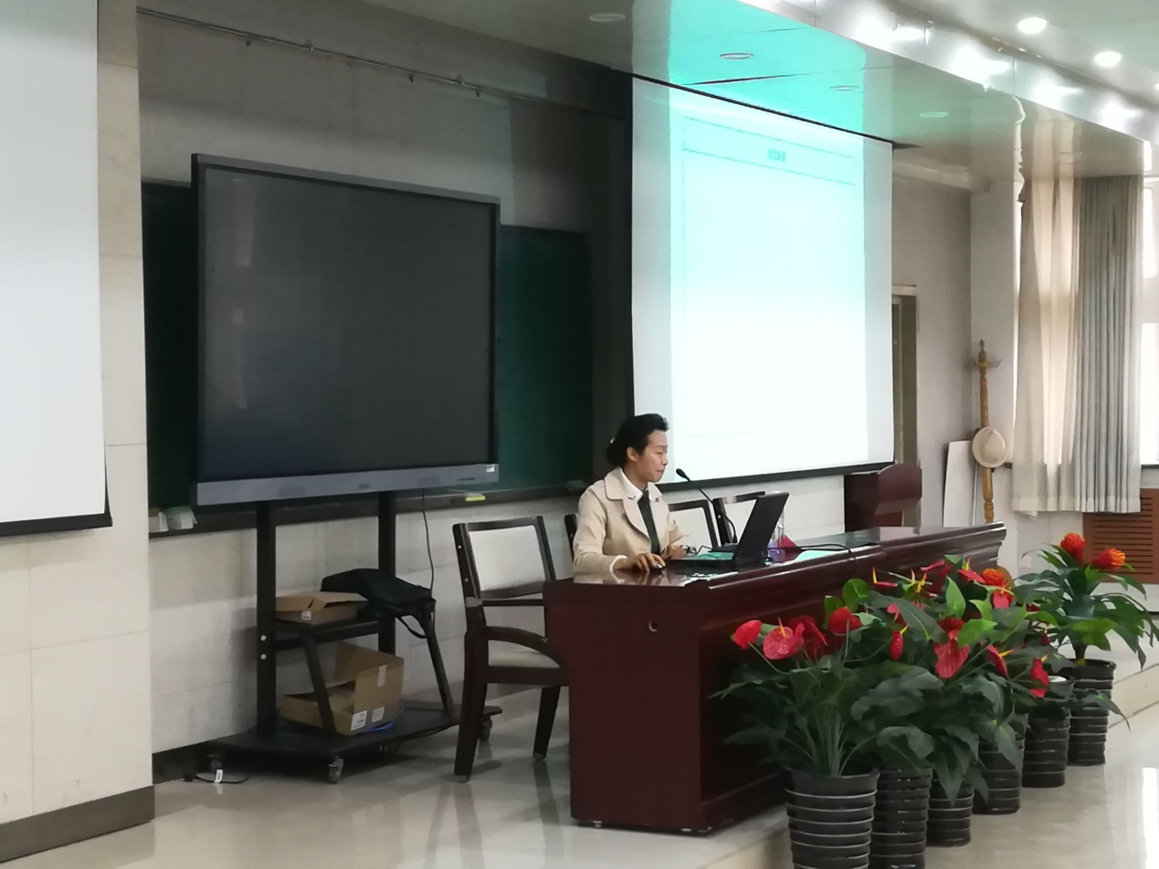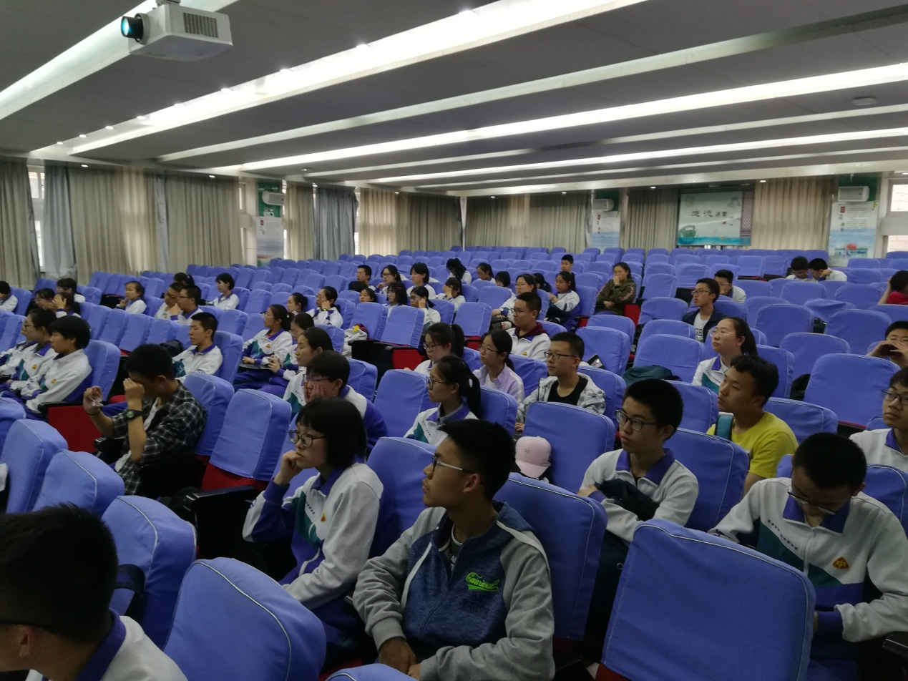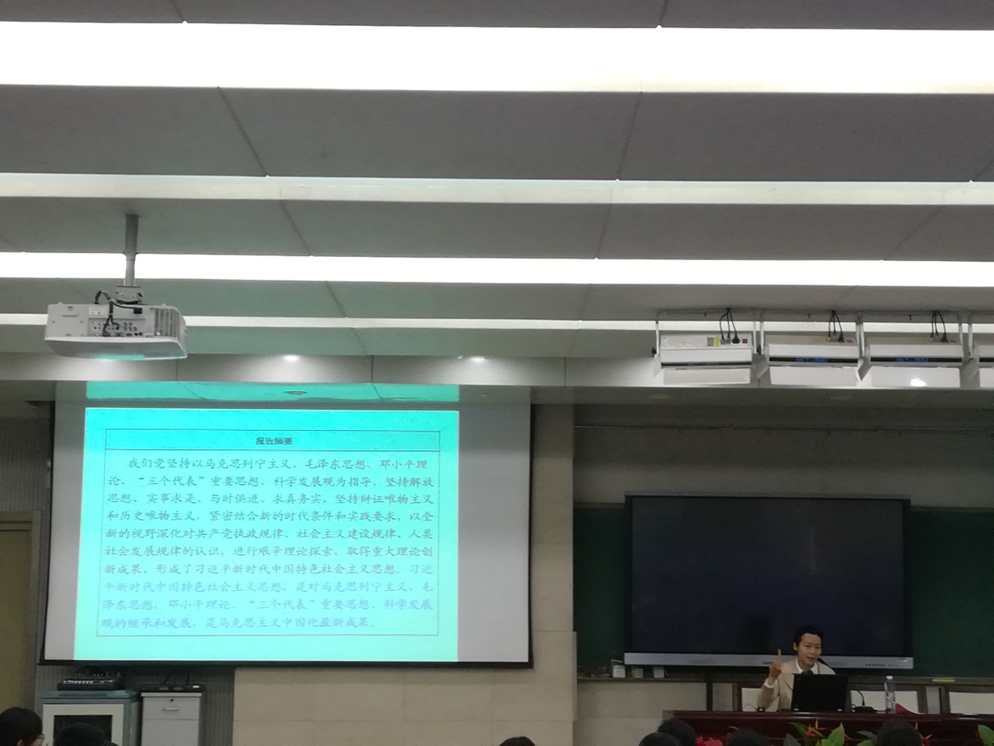
银川一中青年党校学员身为中国共产党的接班人应当充分理解、学习、贯彻社会主义核心价值观，坚持走中国特色社会主义道路。与此同时，在文化方面，我们要坚持正确的文化方向，正确处理好民族文化与外来文化的关系，要对传统文化扬弃吸收，不断推陈出新，对外来文化要做到取其精华，去其糟粕；在个人层面，我们不但要努力学习，勤奋工作，更要怀揣理想，不懈奋斗。
新时代，新理念，新布局，新挑战。在新时代中，我们应不断追随中国共产党的先进步伐不断自我学习，自我发展。在新理念和新布局的冲击下，我们要通过积极配合与自我调整来实现发展的目的，最终达成全面建成小康社会的目标与不断接近实现中华民族伟大复兴的远大理想。与此同时，个人与国家也在发展的途中不断面临新的挑战，这更要求了我们要“撸起袖子加油干”，充分认识中国共产党的优越性，拥护党的领导，坚持中国特色社会主义。此次党课使我们受益匪浅，相信青年党校的学员们在不久的将来定会为祖国未来的发展创造出辉煌的篇章。

